الجمهورية الجزائرية الديمقراطية الشعبية
مديرية التربية لولاية غرداية وزارة التربية الوطنية السنة الدراسية : 2023/2024
متوسطة الشهيد العيورات ميلود مستوى : الأولى متوسط
اختبار الثلاثي الأول في مادة العلوم الفيزيائية و التكنولوجيا مدة الإختبار : ساعة و نصف
التمرين الأول : ( 6 نقاط )
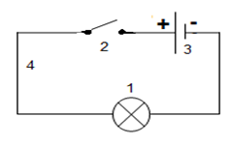
- لاحظ المخطط النظامي الكهربائي المقابل . ( الشكل 1 )
1 – سم العناصر المرقمة .
الرقم | الإسم
1
2
3
4

2- عند تركيب الدارة الموافقة للمخطط . ماذا يحدث عند غلق القاطعة ؟ الشكل1
عند غلق القاطعة .....................................................
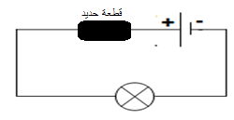
3- حدد على المخطط الجهة اللإصطلاحية للتيار الكهربائي .
- نستبدل العنصر2 في كل مرة بقطعة مصنوعة بمادة معينة
كما هو مبين في ( الشكل 2 ).

4- أكمل الجدول التالي : الشكل2
مادة صنع القطعة | حديد | نحاس | خشب جاف | ورق جاف | بلاستيك | زجاج
حالة المصباح
5 – أكمل ما يلي :
تصنف المواد إلى مواد .............للكهرباء و مواد.....................للكهرباء.
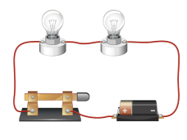
التمرين الثاني : ( 6 نقاط )

- في حصة الأعمال المخبرية ، طلب الأستاذ من سلمى و أحمد
تركيب دارتين كهربائيتين بمصباحين . فقامت سلمى بالتركيب المبين
في ( الشكل3 ).
1- ما نوع الربط لتركيب سلمى ؟ الشكل3
نوع الربط لتركيب سلمى ..............................................
2- أرسم مخطط الدارة لتركيب سلمى في الإطار المقابل.
3- ماذا يحدث في تركيب سلمى عند نزع أحد المصباحين .
عند نزع أحد المصابيح ...............................................

- أما أحمد فقام بتركيب الدارة ، بحيث عند نزع أحد المصباحين يبقى
المصباح الأخر مشتعلا .
4- برأيك ما نوع الربط في تركيب أحمد .
نوع الربط لتركيب أحمد...............................................
5- أرسم مخطط تركيب أحمد في الإطار المقابل.
6- أي نوع من الربط يستعمل في المنازل ؟

الوضعية الإدماجية : (8 نقاط )
قام محمد بتركيب دارة كهربائية في سلم منزلهم من أجل تمكن أفراد عائلته التحكم في مصباح إنارة السلم من مكانين مختلفين.
1- أ- برأيك ما نوع هذه الدارة الكهربائية ؟
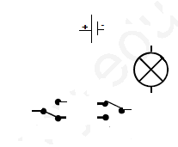
أ- هذه الدارة الكهربائية من نوع ................................
ب- أذكر مكانين يستعمل فيهما هذا النوع من الدارات.
ب-.......................................................
2- يمثل الشكل المقابل مخططا ناقصا لهذه الدارة.
- أكمل رسم هذا المخطط .
3- ما إسم القاطعة المستعملة في هذه الدارة ؟
إسم هذه القاطعة .............................................

4- بعد انتهاء محمد من تركيب هذه الدارة ،لاحظ أن
الإنارة غير كافية في السلم . فقام بإضافة مصباح ثان
في الدارة بحيت عند إتلاف أحد المصباحين يبقى المصباح
الأخر مشتعلا.
أ- كيف يتم توصيل المصباح الثاني مع المصباح الأول ؟
آ- يتم توصيله على....................................
ب- أرسم مخطط الدارة بعد إضافة المصباح الثاني.
ج - أكمل جدول الحقيقة لهذه الدارة.
القاطعة الأولى | القاطعة الثانية | المصباح الأول | المصباح الثاني
0 | 0
1 | 0
1 | 1
0 | 1

الإسم :..................................... اللقب :..................................... القسم : 1م.......

بالتوفيق

